**ESTRUCTURA DE DATOS I**

**DOCENTE: FLOR CARDENAS MARIÑO**

**HOJA DE EJERCICIOS 3**

**LISTA SIMPLE ENLAZADAS**

Considerando nodos enlazados:



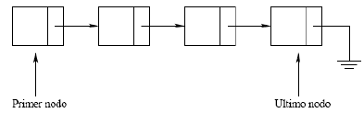

**Ejercicios para laboratorio**

1. Implemente la estructura Nodo, la función InsertarAdelante, la función InsertarFinal, la función mostrar lista y un menú.
2. Implemente una función cuantos elementos hay en la lista
3. Implemente una función Max y otra función Min que verifique el máximo y mínimo de la lista respectivamente.
4. Implemente la función BuscarElemento dado la lista y un nodo; que muestre la posición en que se encuentra el nodo.
5. Implemente una función ElminarElemento, dada la lista y un valor, que elimine el primero que encuentre.
6. Implemente una función ElminarElementoDup, dada la lista y un valor, que elimine todo los valores que coinciden. Es decir elimina valores duplicados.
7. Implemente una función InsertarAntesNodo, dada la lista y un valor, que inserte antes del valor encontrado.
8. Implemente una función InsertarDespuesNodo, dada la lista y un valor, que inserte después del valor encontrado.

**Ejercicios para entregar en el aula virtual**

Implemente todo lo anterior utilizando la abstracción de datos en clases, considere ListaConClases.cpp y entregar en el classrrom

Los Ejercicios son de grupo de 3, coloque en el código fuente los 3 nombres y solamente debe subir el delegado del grupo.